АРТИКУЛЯЦИОННАЯ И ДЫХАТЕЛЬНАЯ ГИМНАСТИКА КАК ЭФФЕКТИВНОЕ СРЕДСТВО КОРРЕКЦИИ ЗВУКОПРОИЗНОШЕНИЯ
У ДЕТЕЙ СТАРШЕГО ДОШКОЛЬНОГО ВОЗРАСТА

Подготовила
Цалко Наталья Владимировна
учитель-дефектолог
Речь не является врожденной способностью, она формируется постепенно, и ее развитие зависит от многих причин. В первую очередь речь характеризуется правильным произношением звуков. Правильное произношение звуков обеспечивается хорошей подвижностью, дифференцированной работой органов речевого аппарата, а также хорошо развитым речевым дыханием.
Артикуляционная гимнастика – совокупность специальных упражнений, направленных на укрепление мышц речевого аппарата, развитие силы, подвижности и дифференцированных движений органов, принимающих участие в речи.
Цель артикуляционной гимнастики: выработка полноценных движений органов речи, необходимых для правильного произнесения звуков, подготовка речевого аппарата к речевым нагрузкам.
Для развития артикуляционной моторики детей старшего дошкольного возраста в своей работе использую как статические так и динамические упражнения. Из практики работы с воспитанниками, выявила, что важно не количество упражнений, а правильный подбор и качество выполнения упражнений. На каждом индивидуальном занятии провожу артикуляционную гимнастику, чтобы вырабатываемые у детей навыки закрепились. Артикуляционную гимнастику провожу не более 5 минут. Начинаю гимнастику со статических упражнений, далее перехожу к динамическим. При отборе упражнений для артикуляционной гимнастики соблюдаю определенную последовательность, иду от простых упражнений к сложным. Артикуляционную гимнастику с воспитанниками выполняем сидя, так как в таком положении у ребенка прямая спина, тело не напряжено, руки и ноги находятся в расслабленном положении. Даю не только поэтапную инструкцию, но и показываю пример выполнения артикуляционного упражнения.
Чтобы дети не потеряли интерес к выполнению артикуляционной гимнастики, провожу её в занимательной игровой форме, включаю в работу все анализаторы и использую разнообразный вспомогательный материал.
Воспитанники старшего дошкольного возраста выполняют артикуляционную гимнастику с большим желанием, если сопровождать упражнения стихотворным текстом или сказочным сюжетом. Небольшие забавные стихотворения проговариваю перед или во время выполнения упражнения ребёнком. Также не меньший интерес у воспитанников вызывают «Сказки о Весёлом Язычке». Рассказывая сказку, демонстрирую движения языка, а ребенок повторяет за мной. Истории и сказки могут сопровождаться пальчиковым театром или иллюстрациями.
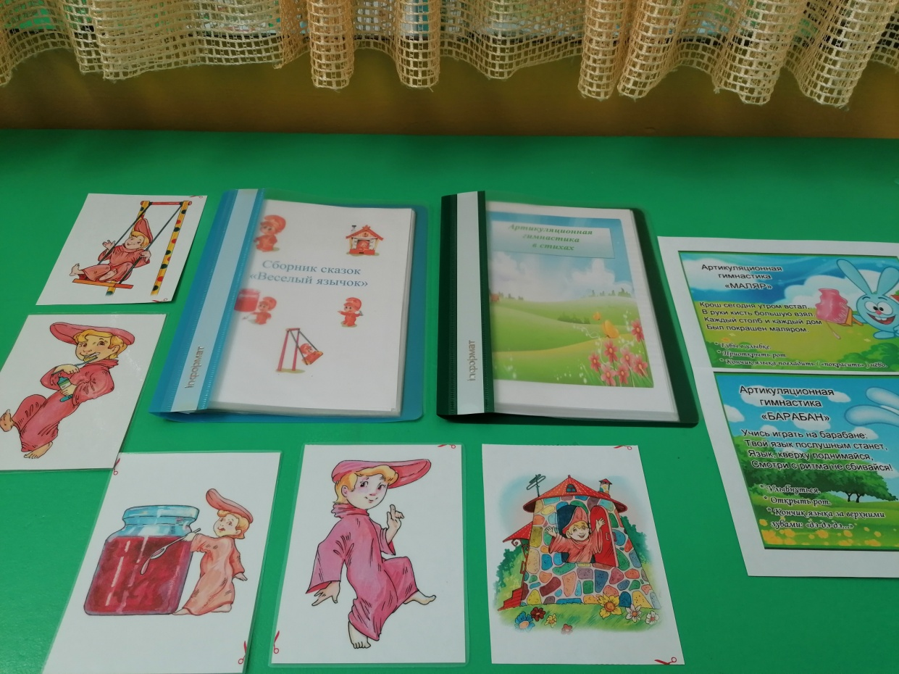
В своей работе часто использую рисунки-подсказки и картинки-образы, которые выступают в роли наглядного символа артикуляционной позы. Их я собрала в схемы, как например артикуляционные гимнастики «Бродилки», «Боулинг», «Весёлая гусеница», «Паровозик», «Логокуб».
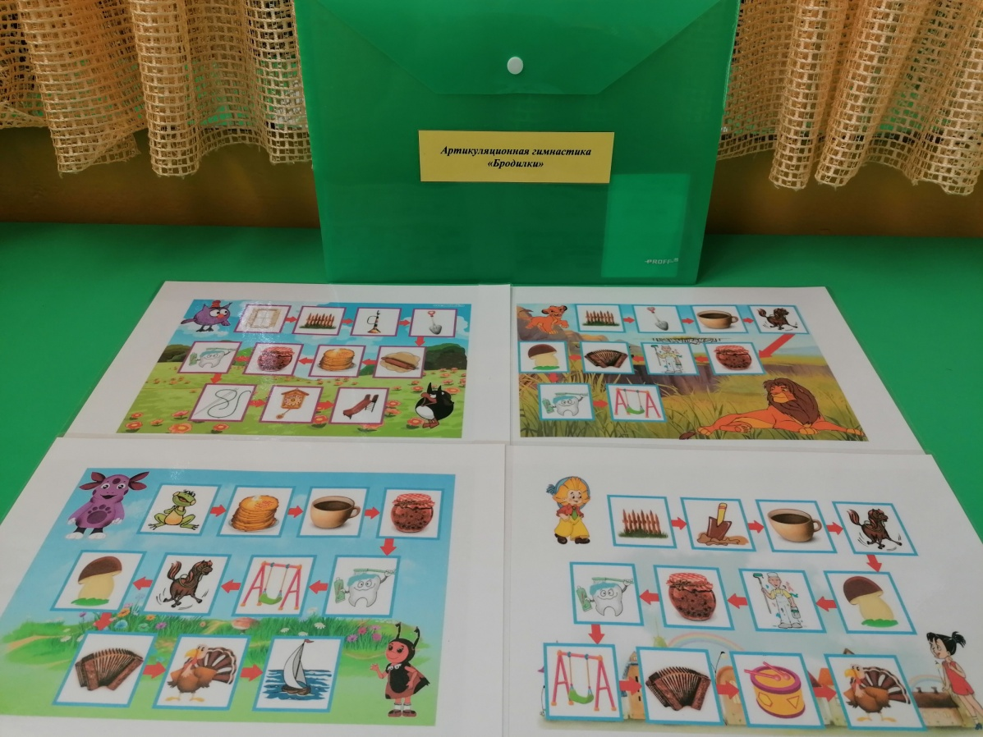
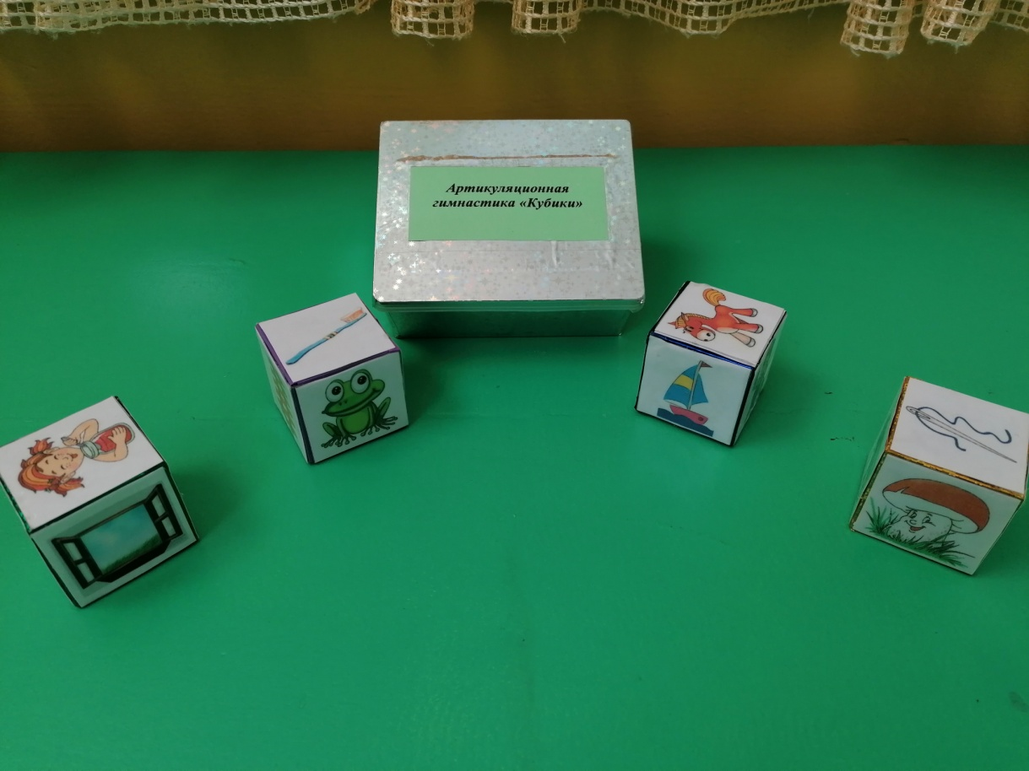
При знакомстве детей старшего дошкольного возраста с органами артикуляции, а так же при выполнении трудных артикуляционных упражнений прибегаю к использованию муляжа «Язычок». Данный муляж во время логопедических занятий, позволяет наглядно показать детям артикуляционные позы и движения, а так же простейшие приемы постановки звукопроизношения.
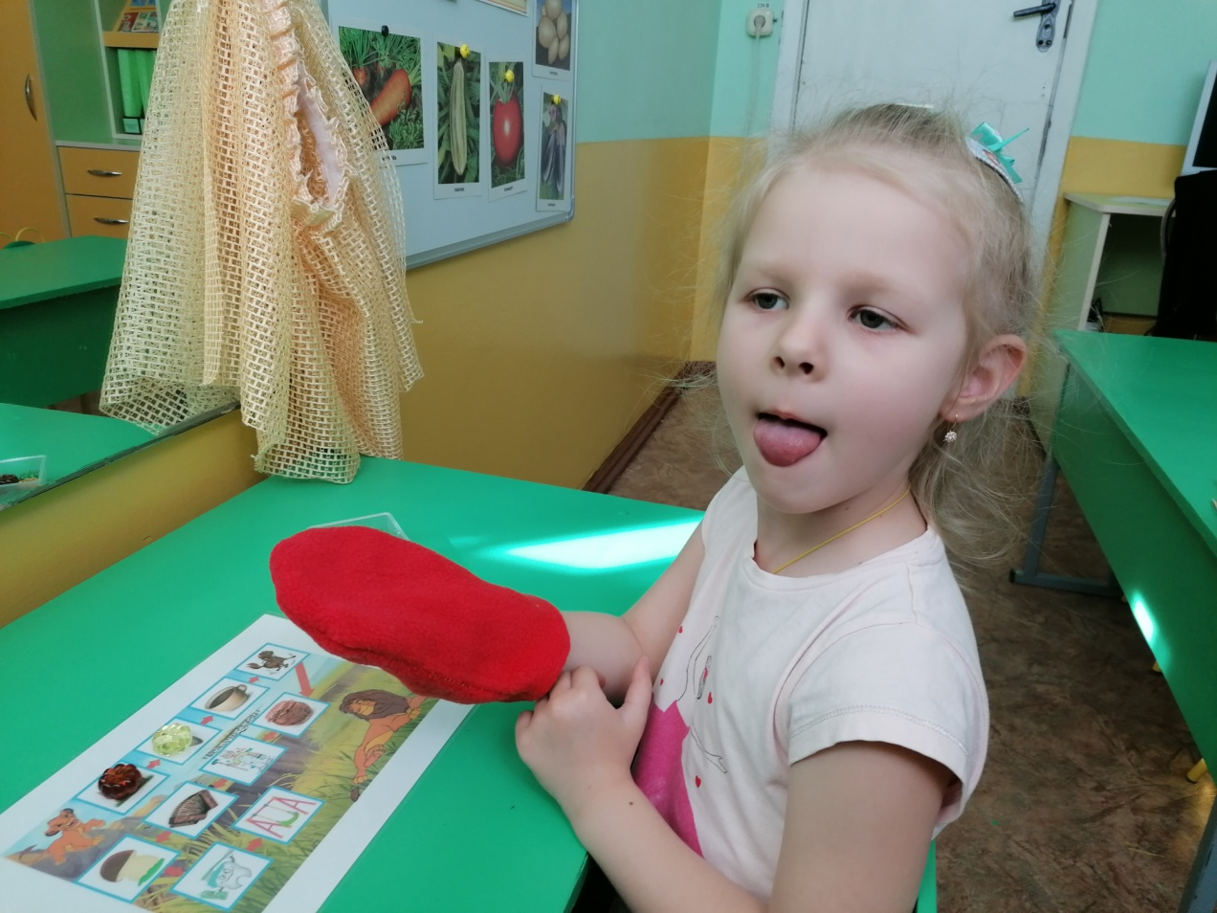
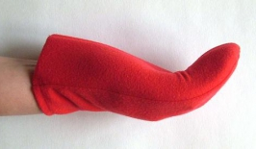

Большой интерес и эмоции у детей старшего дошкольного возраста вызывает артикуляционная гимнастика с фонариком. Создается игровая ситуация "Что в сундуке?». Ребёнок подсвечивает картинку с изнанки. Появляется рисунок-символ на определенное артикуляционное упражнение, которое ребенок должен выполнить.
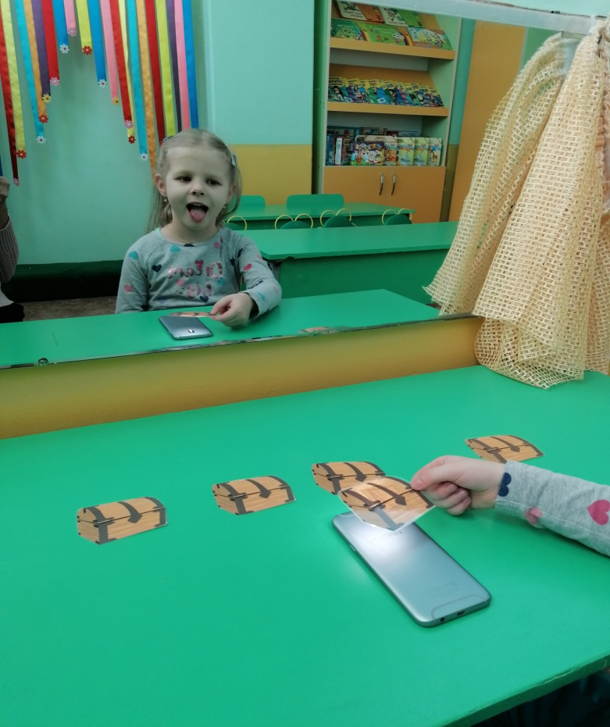
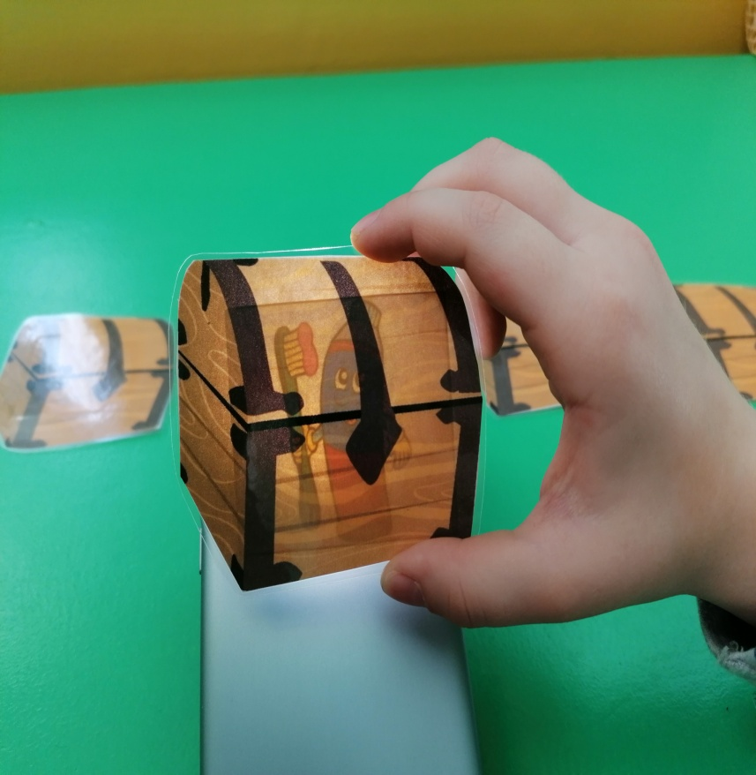
Для проведения артикуляционной гимнастики использую ещё такой вспомогательный материал как спиннер. Ребенок вращает спиннер на специальном листе с изображениями артикуляционных упражнений. Затем выполняет то упражнение, на которое выпадает стрелка спиннера. Выполняя упражнения в такой занимательной форме,воспитанники не теряют интерес к артикуляционной гимнастике.
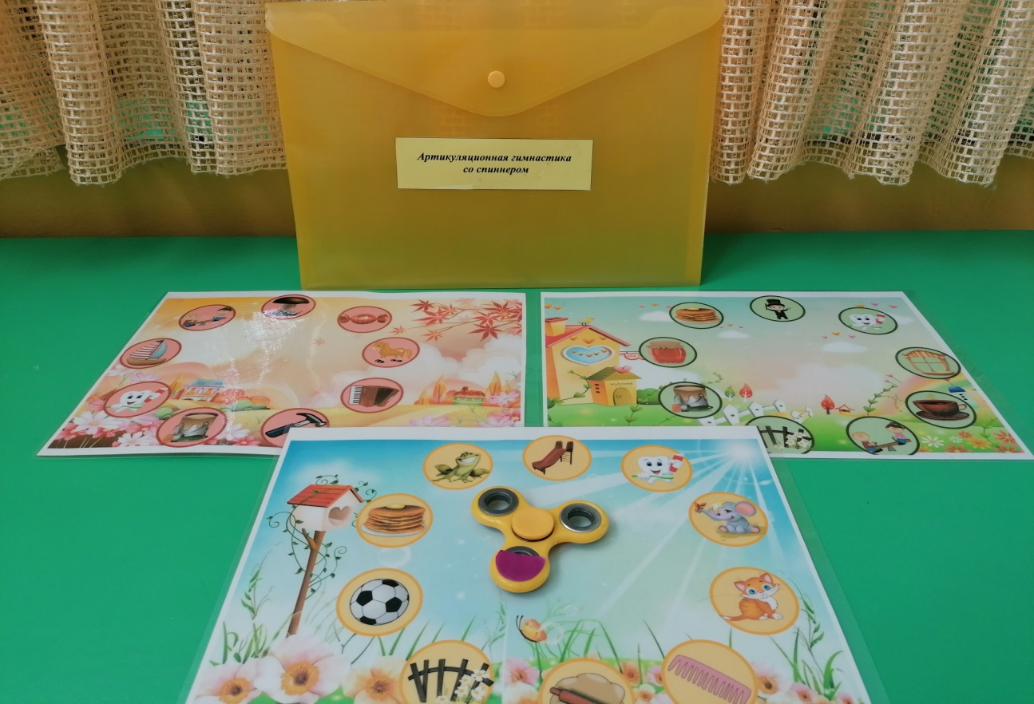

На своих занятия в качестве сюрпризного момента часто использую «Волшебную коробочку». Эта небольшая золотистая коробочка с прорезью, в которой находятся крышечки с картинками артикуляционных упражнений.
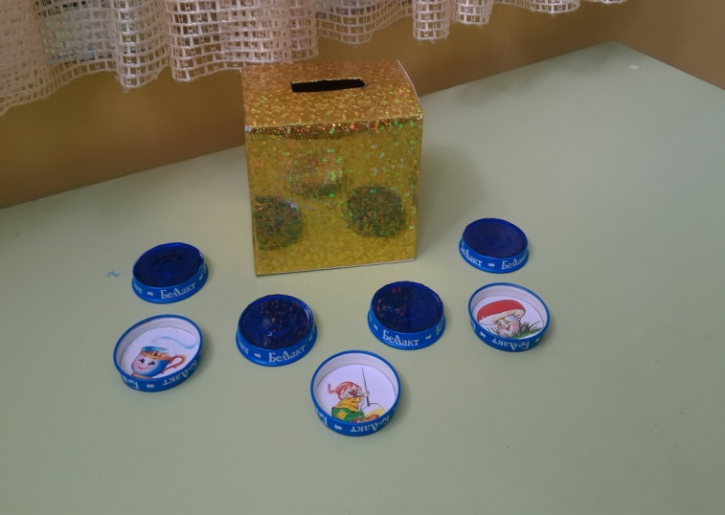
Качество речи, её громкость, плавность во многом зависят от речевого дыхания. Дыхание – это физиологический процесс, включающий в себя две фазы – вдох и выдох. Для того, чтобы можно было произнести развернутую фразу с правильной интонацией, нужно владеть и развивать речевое дыхание. Так же речевое дыхание важно для постановки отсутствующих звуков. Произнесение большинства звуков требует сильной, направленной воздушной струи, выработка которой проводится одновременно с артикуляционной гимнастикой. На каждом занятии по коррекции звукопроизношения с воспитанниками выполняем упражнения для развития глубокого вдоха и целенаправленного длительного выдоха.
Отрабатывая правильное речевое дыхание, необходимо придерживаться следующих рекомендаций:
- вдох через нос, выдох осуществляется ртом;
- губы при выдохе немного открыты («трубочкой»);
- выдох должен быть продолжительный и плавный;
- предметы предлагаемые ребенку для поддувания, должны находиться на уровне рта ребенка;
- не поднимать плечи;
- не надувать щеки при выдохе;
- упражнение на развитие дыхания повторить не более 3-5 раз;
- осанка ребенка должна быть правильной (спину держать прямо, не сутулиться, не опускать плечи)
- проводить упражнения по формированию правильного речевого дыхания в игровой форме;
В арсенале у каждого специалиста найдется несколько специальных упражнений, направленных на развитие у воспитанников сильного, направленного и длительного выдоха.
Для выполнения дыхательных упражнений использую пособия покупные и сделанные своими руками. Картинного материала по этому направлению в практической литературе сравнительно мало, поэтому родилась идея создать небольшой альбом себе в помощь. В своей работе часто использую картинки поддувалки со сказочным сюжетом и на разные лексические темы «Зимующие птицы», «Насекомые», «На лугу», «Подводный мир».
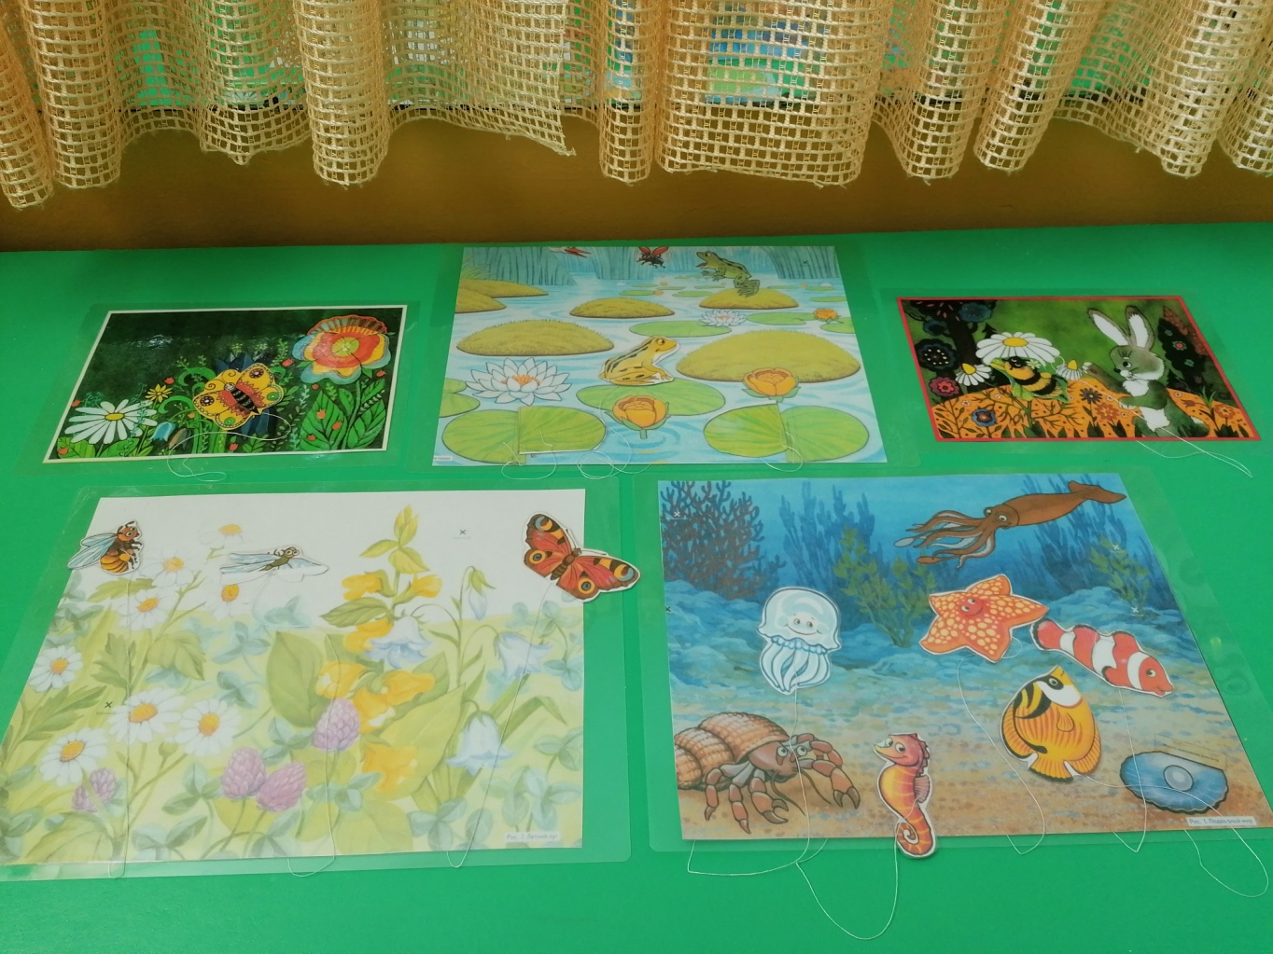
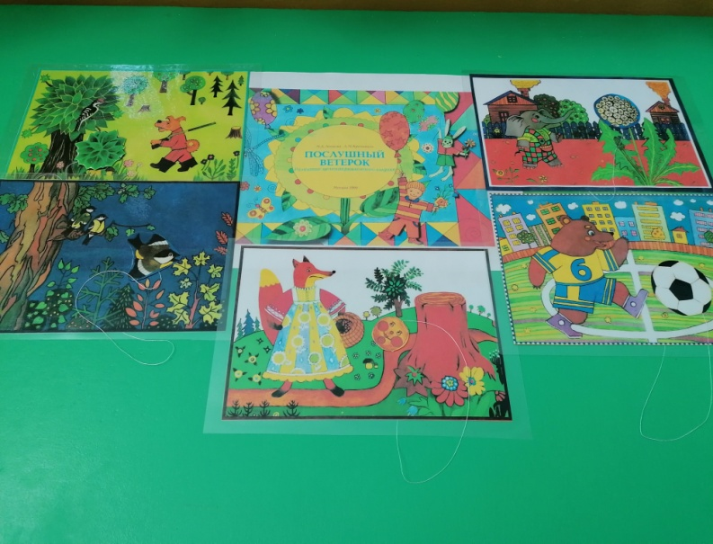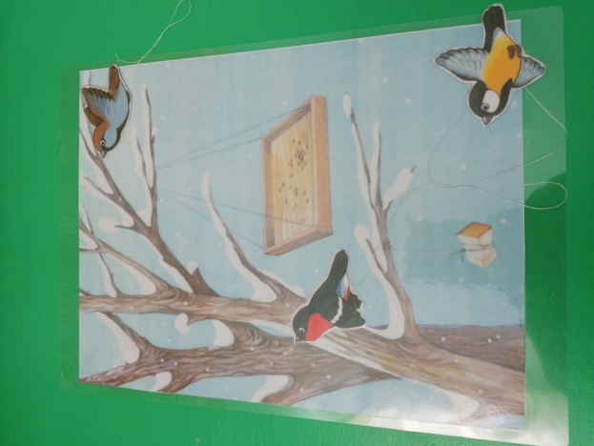

Данное пособие простое в использовании, так как каждый лист альбома это новая игровая ситуация с короткой и четкой инструкцией, понятной даже самому маленькому воспитаннику.
Следующие виды пособий для развития речевого дыхания у воспитанников — «Прожорливый Ананас» и «Смешарик». Воспитанникам доставляет большое удовольствие процесс задувания ваты в рот прожорливым фруктам и героям из мультиков. Суть игры заключается в том, чтобы воспитанники, подув на шарик, попали в рот. Роль шарика может выполнять фантик, кусочек ваты, смятая бумажка. Пособие направлено на развитие у ребенка глубокого вдоха, сильного плавного направленного выдоха и активизация губных мышц.

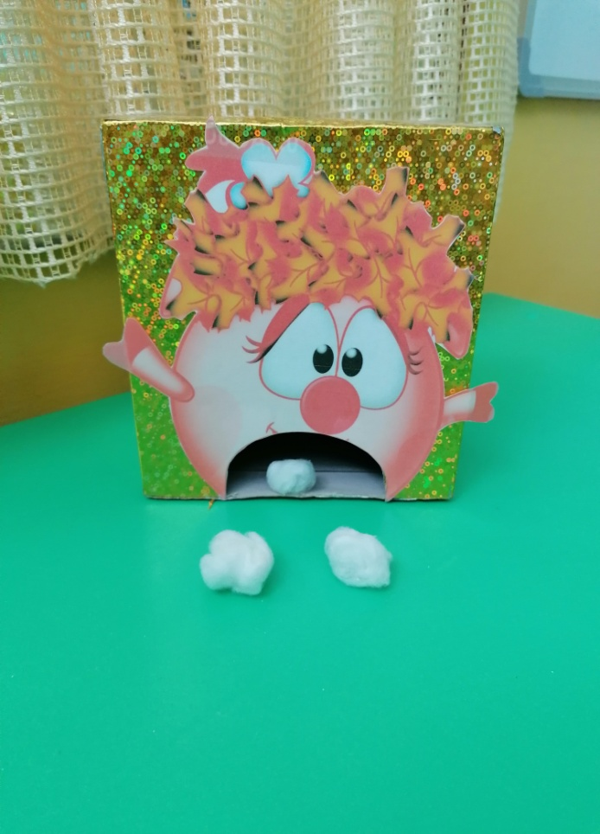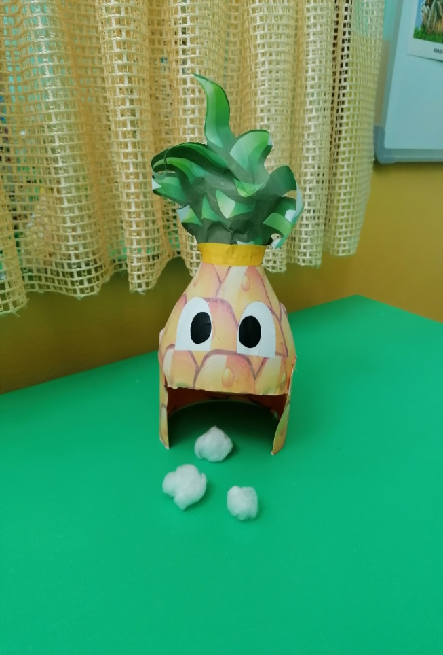

Активно использую в своей работе вертушки, воздушные шары, султанчики. При использовании вертушки нужно показать ребенку, как надо подуть на вертушку, чтобы она пришла в движение. Далее ребёнок сам дует на бумажную вертушку.
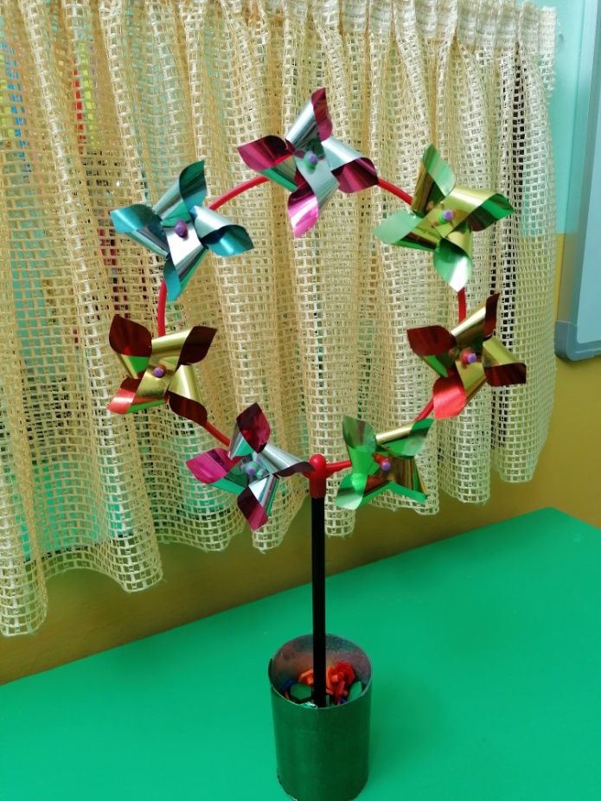

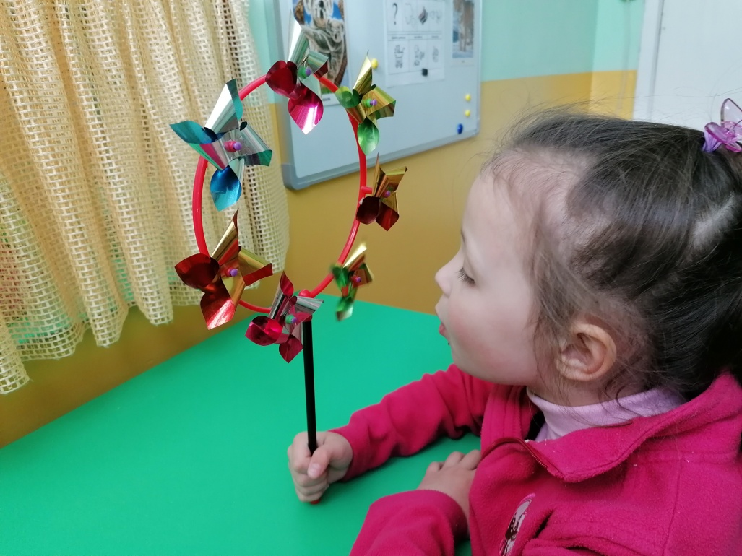
В своей работе использую пособия, которые помогают решать сразу несколько задач. Таким функциональным пособием является поднос с манкой, трубочка и карточки для артикуляционной гимнастики. Здесь мы одновременно выполняем артикуляционную гимнастик и развиваем целенаправленную воздушную струю.
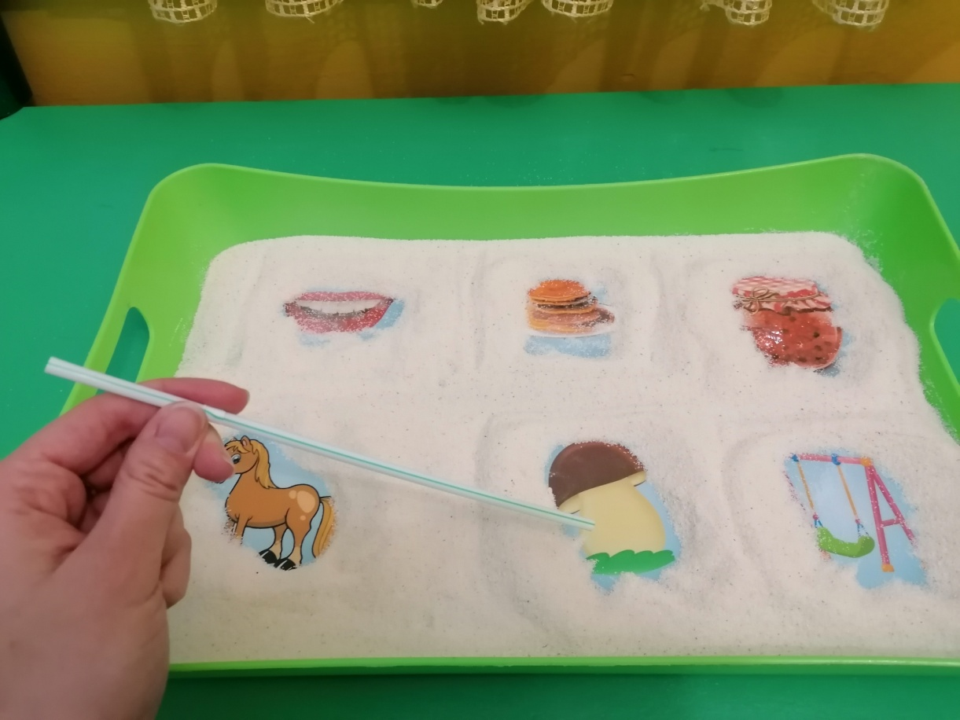
Ещё пример такого пособия артикуляционная и дыхательная гимнастика «Боулинг». Ребенок сдувает кегли и выполняет соответствующие артикуляционное упражнение. Такой вариант выполнения артикуляционной и дыхательной гимнастики очень нравится воспитанникам, они легко и с интересом выполняют предложенные упражнения.
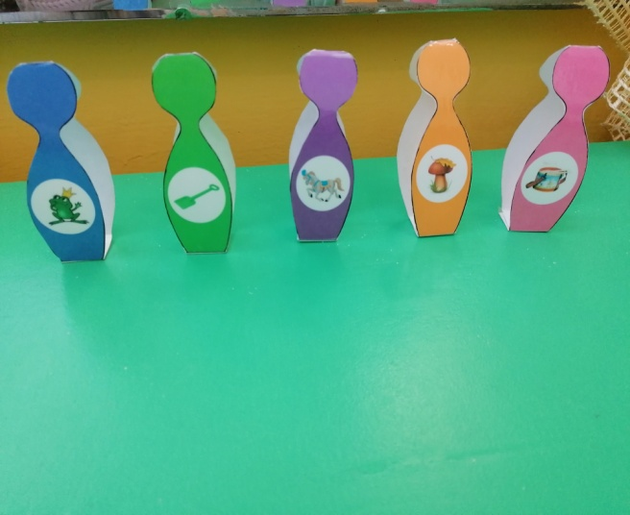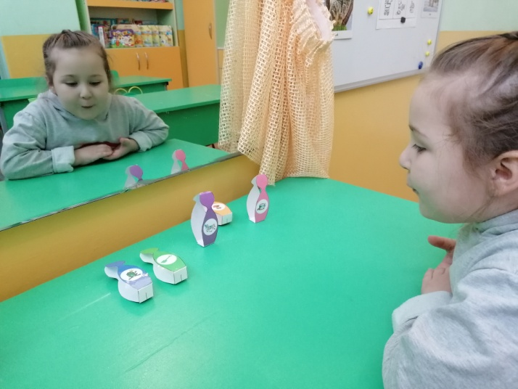
Таким образом, использование артикуляционной и дыхательной гимнастики у детей старшего дошкольного возраста с нарушениями речи является эффективным средством коррекции звукопроизношения, особенно при организации занятий в игровой форме. Воспитанники с интересом выполняют предложенные игровые артикуляционные и дыхательные упражнения. А это значит, что процесс развития артикуляционной моторики и речевого дыхания протекает активнее, быстрее, преодоление трудностей проходит легче.

